密 级：内部公开
文档编号：
版 本 号：V1.0
编制： | 生效日期：2015 年 11月1日
审核： | 批准：

用户需求规格说明书

需求确认
客户签字：
公司签字：
---------------------------------------------------------------------
仅限xx技术有限公司对本文件资料享受著作权及其它专属权利，未经书面许可，不得将该等文件资料（其全部或任何部分）披露予任何第三方，或进行修改后使用。
文件更改摘要：
日期 | 版本号 | 修订说明 | 修订人 | 审核人 | 批准人
2015-11-06 | V0.1 | 草稿
目 录
1. 背景 4
2. 产品介绍 4
3. 产品面向的用户群体 4
4. 产品功能性需求 4
4.1. 产品主要功能需求描述 4
4.2. 产品功能列表 5
5. 产品非功能性需求 8
5.1. 系统性能要求 8
5.2. 系统备份与恢复要求 9
5.3. 系统安全及保密要求 9
5.4. 系统日志 9
5.5. 用户界面需求 9
5.6. 外部接口需求 9
5.7. 软、硬件环境需求 9
5.7.1. 软件环境 9
5.7.2. 硬件环境 10
6. 其它需求 10

背景
21世纪，超市的竞争也进入到了一个全新的领域，竞争已不再是规模的竞争，而是技术的竞争、管理的竞争、人才的竞争。技术的提升和管理的升级是超市业的竞争核心。零售领域目前呈多元发展趋势，多种业态：超市、仓储店、便利店、特许加盟店、专卖店、货仓等相互并存。如何在激烈的竞争中扩大销售额、降低经营成本、扩大经营规模，成为超市营业者努力追求的目标。

实现目标
- 建立一个具有友好界面，操作简单的超市管理系统；
- 能够更好的控制和发展超市各种资源的流转；
- 实现对进货商品的信息录入，并建立完整的数据库，对商品实行统一管理；
- 采购人员查询本系统，可以更直接，更有效的获得商品的情况，了解商品是否畅销或滞销，以及做出精确的进货单，促销的商品的条目单；
- 销售人员可以通过系统查询商品的销售状况，制定下一步的销售计划，对某些特殊产品进行打折优惠活动；
- 财务人员通过系统的查询更加清楚了解库存情况、销售金额，是否盈利亏损等情况；
- 超市管理者把握住商品的进销存动态，管理更方便，进一步提高工作效率。

系统概述
该超市管理系统主要分为两大系统，分别是前台POS销售系统和后台管理系统：
前台POS系统包括对商品信息的录入和进行收银业务；
后台管理系统分为统计系统、销售管理、仓库管理、和人员管理。实现对超市的更加方便友好管理。

系统总体结构
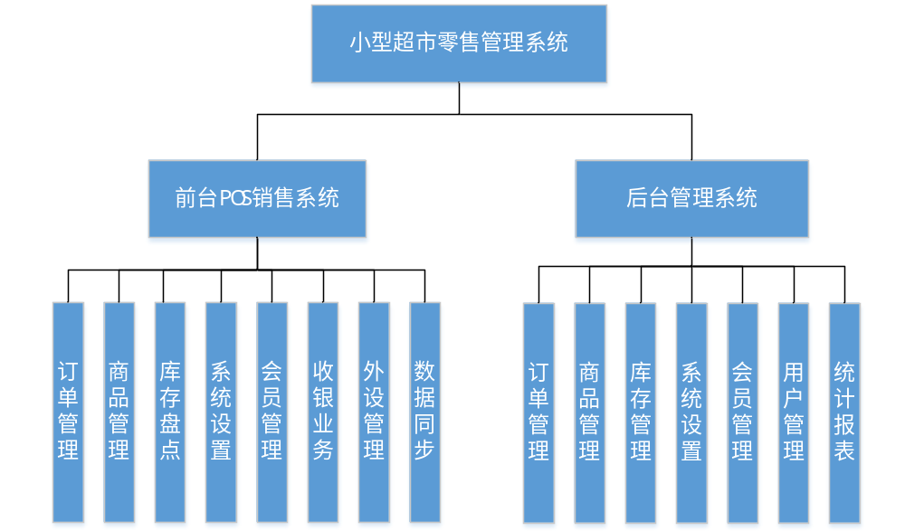

产品介绍
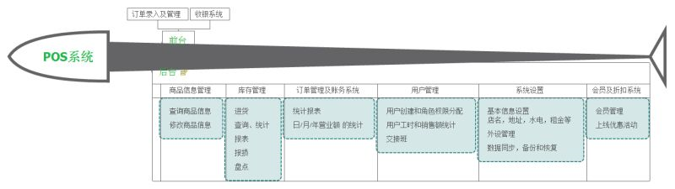
序号 | 模块名 |  | 模块缩写
1 | 前台POS销售系统 | 订单管理
2 | 前台POS销售系统 | 商品管理
3 | 前台POS销售系统 | 库存盘点
4 | 前台POS销售系统 | 系统设置
5 | 前台POS销售系统 | 会员管理
6 | 前台POS销售系统 | 收银业务
7 | 前台POS销售系统 | 外设管理
8 | 前台POS销售系统 | 数据同步
9 | 后台管理系统 | 订单管理
10 | 后台管理系统 | 商品管理
11 | 后台管理系统 | 库存管理
12 | 后台管理系统 | 系统设置
13 | 后台管理系统 | 会员管理
14 | 后台管理系统 | 用户管理
15 | 后台管理系统 | 统计报表

产品面向的用户群体
超市经理主要是查询和权限设置，销售员主要是负责前台销售、系统管理员主要维护系统和数据处理

产品功能性需求

产品主要功能需求描述
- 商品录入子系统
负责进货信息管理。
- 收银业务子系统
主要负责日常销售。
- 统计子系统
负责各项数据的统计查询。
- 销售管理子系统
销售系统主要是成批批发商品，和对商品的销售信息，pos 机销售信息进行查询，和对商品信息的修改。
- 仓库管理子系统
仓库管理功能描述：仓库管理子系统提供查询库存明细记 录的基本功能，并根据库存的状态提供库存报警功能。高 于上限或低于下限均 可报警，以及自动盘点计算，自动制 定进货计划，进货时自动等级，以及提供查询和打印计划 进货与入库记录的功能。
- 人员管理子系统
人员管理子系统提供基本信息登记管理，员工操作 权限管理，客户销售权限管理的功能

产品功能列表
罗列本需求中的功能点、需求内容、优先级（高、中、低）与内容描述。
功能点 | 子功能 | 优先级 | 内容描述
商品录入 |  | 高
收银业务 |  | 高
统计查询 |  | 低
销售管理 |  | 低
仓库管理 |  | 低
人员管理 |  | 高

产品非功能性需求

系统性能要求
1、精度
（1）输入数据时涉及到实型数据时，系统一律把其精确到小数点后两位小数。
（2）输入数据时，如果数据类型是货币时，精确到小数点后两位小数。
（3）数据类型是日期时，年份为4位。
（4）出数据时，所见及所得。如：打印时，预览所见的数据样式也就是打印机所输出的结果，所有要打印的数据都输出到Excel中，以方便用户自行定义特殊打印格式。
（5）数据远程传输时，需保证数据的完整性和安全性。
2、时间特性要求
（1）响应时间：
当添加一条新记录时，系统响应时间小于6。
（2）新处理时间：
当修改一条记录时，系统响应时间不超过6。
（3）数据传送时间：
当传送数据时，要依网络性能、上网的不同途径和传输距离而定。
（4）查询时间：
本系统有关的查询和统计，在结果数据不是相当大的时候只要3-5s出所需结果。

系统备份与恢复要求
无。

系统安全及保密要求
无。

系统日志
无。

用户界面需求
无。

外部接口需求
- 接口协议：REST协议；
- 可支持TCP/IP等多种通信协议；

软、硬件环境需求

软件环境
需求名称 | 详细要求
医保卡管理服务器 | 操作系统：Win2000 Advance Server SPK2或 Windows NT 4.0 SPK4或AS400等。
医保卡管理服务器 | 浏览器：IE6以上。
医保卡管理服务器 | 数据库平台：MySql 5.5.0以上。
医保卡管理服务器 | 应用软件：Apache Tomcat6.0以上版本。
客户机 | 操作系统：Windows98/NT/2000以上。
客户机 | 浏览器：IE6以上。
客户机 | 应用软件：Microsoft Word 2003以上。

硬件环境
需求名称 | 详细要求
医保卡服务器 | 类型：中高档服务器。
医保卡服务器 | CPU：。
医保卡服务器 | 内存：≥ 4G以上；硬盘：≥ 200GB空闲硬盘。
医保卡服务器 | 网络协议：可支持TCP/IP等多种通信协议。
客户机 | CPU：Intel PentiumIII 450MHz以上。
客户机 | 内存：≥ 256MB以上；硬盘：≥ 2GB空闲硬盘。
客户机 | 网络协议：可支持TCP/IP等多种通信协议。
客户机 | 功能键及其他专用硬件。

其它需求
无。

